Wrażenia i uczucia

JAK POZBYĆ SIĘ STRACHU?

14. V. 2020r. – CZWARTEK

Rozpoczynamy od rozgrzewki i ćwiczeń ruchowych

BĘDZIEMY DZIŚ ĆWICZYĆ PRZY SKOCZNEJ PIOSENCE
Zapraszam !!!

Spoko Loko - „Tańce Połamańce”
https://www.youtube.com/watch?v=MG6iPAU2b0I

Propozycje zabaw do wykorzystania do pracy nad emocjami
- Zagadki są czytane przez rodzica
- Dzieci rozwiązują zagadki słowne dotyczące emocji i odnajdują daną emocję na obrazku.

ZAGADKI O EMOCJACH:
„Gdy się w nasze serce wkrada,
to naszymi myślami włada.
Marszczy nam nosek, oczy i czoło.
Tupie nóżką i rączką grozi wkoło”
(Złość)
Jaka to emocja powiedzcie dzieci?
Rączki wymachują, ciało w górę leci,
oczy jak iskierki się zapalają,
wszystkie ząbki usta odkrywają.
(radość)
Usta jak podkówka odwrócona
Często łezka w oku zakręcona
Wygląd twarzy tej dziewczyny
Jakby najadła się cytryny.
(smutek)

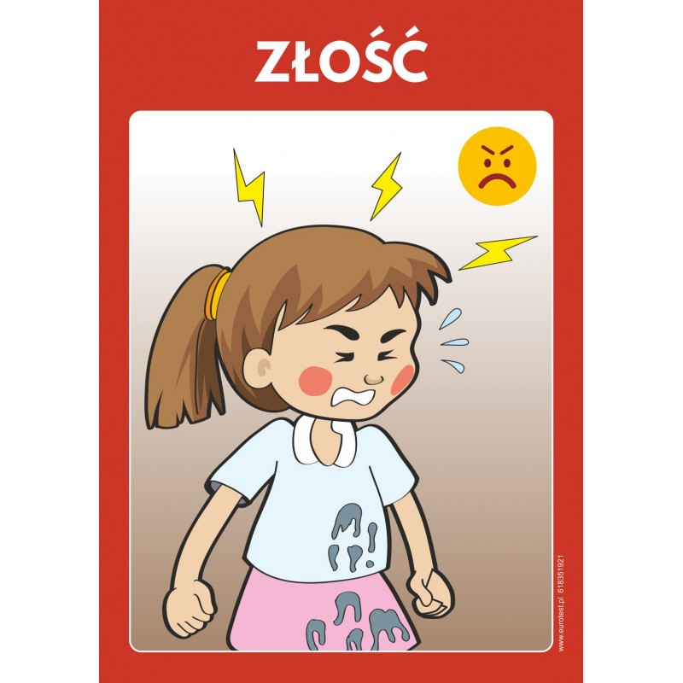
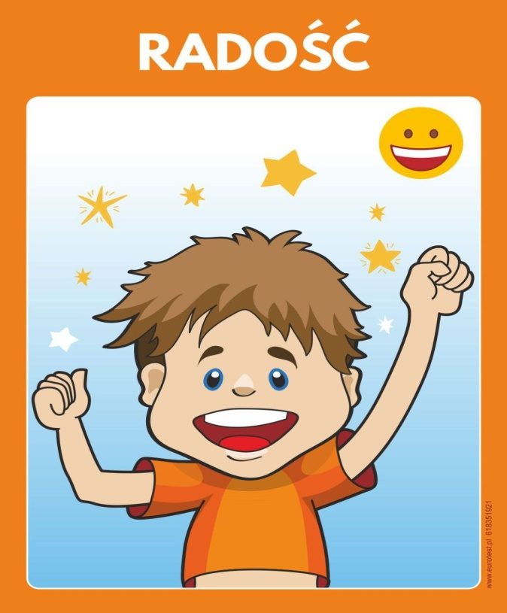

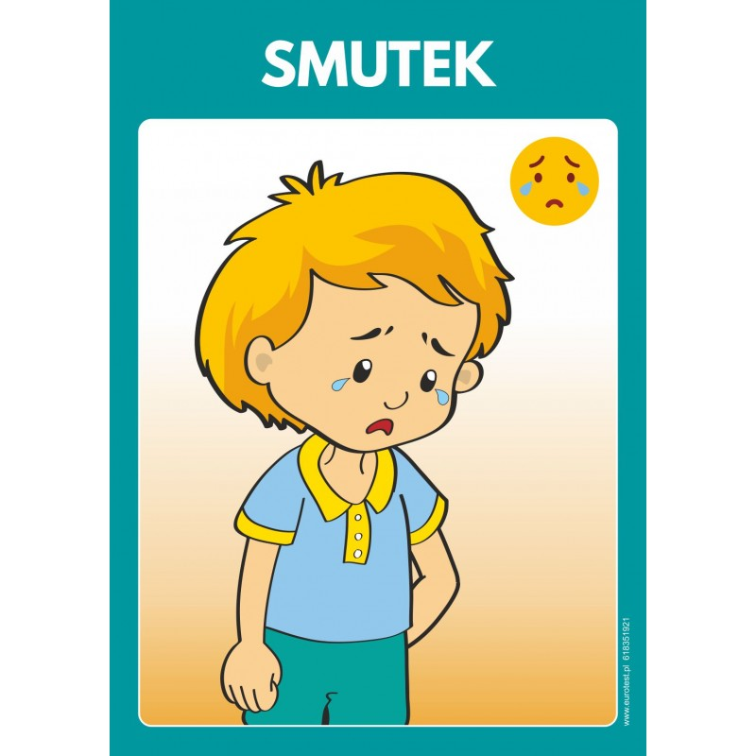

- POROZMAWIAJMY Z DZIECMI NA TEMAT:

- Zastanów się razem z Rodzicami co mogą znaczyć słowa „Strach ma wielkie oczy” spróbuj odpowiedzieć na podstawie ilustracji i wiersza.
- Opowiedzą o sytuacjach, które wywołują u ciebie lęk,
- dowiedz się, że lęk jest nam potrzebny,
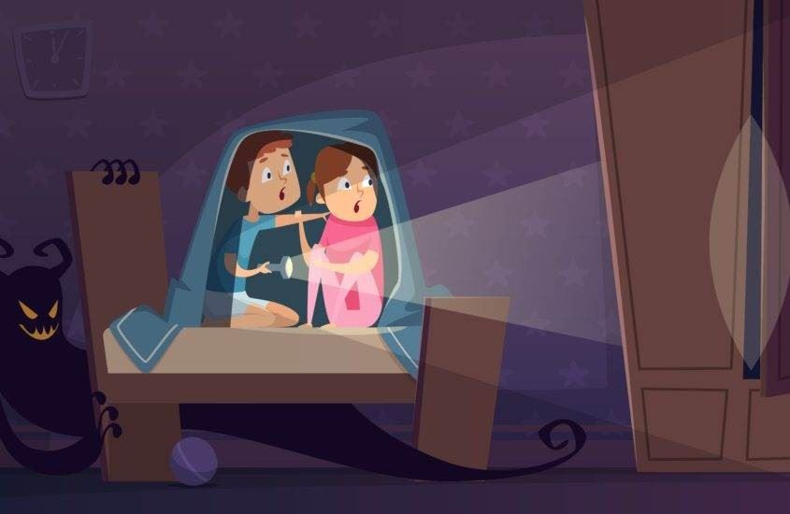

ćwiczenia do wykonania kartach pracy

Karta pracy cz. 4 str.22.a.
- Rozwijanie umiejętności odczytywania sylab
- Doskonalenie percepcji wzrokowej
- Rozwijanie sprawności grafomotorycznej

Karta pracy cz. 4 str.23.
- Rozwijanie sprawności motoryki małej
- Prawidłowego chwytu pisarskiego

Zapraszam na zabawę rozwijającą wyobraźnię plastyczną
PRACA PLASTYCZNA
Potrzebne materiały:
– kartka sztywnego papieru;
– flamastry;
– nożyczki;
– ołówek.
INSTRUKCJA
Na kartce papieru narysuj koło. Ja odrysowałam je od miski, ale równie dobrze możesz użyć cyrkla.
Narysuj włosy.
Wytnij małe kółka i narysuj na nich oczy oraz usta w różnych kształtach – wyrażające różne emocje.
Kółka z ustami i oczami przyklejać do wyciętej twarzy.
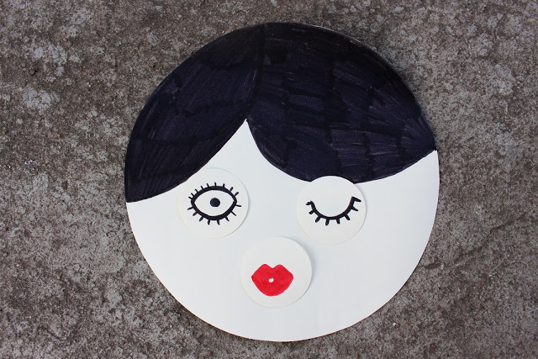

KTO CHCE - KTO POTRAFI
- Zabawy sylabowe dla chętnych dzieci.
